èBigO gösterimi bizim yazmış olduğumuz kodların karmaşıklığını gösterir.
èTime Complexity = Zaman karmaşıklığı.
èSpace Complexity = Yer karmaşıklığı.
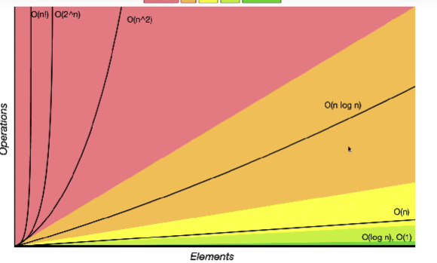
èBrute Force = Algoritmamızı tek tek deneyerek bulmak için bu yöntem kullanılır. O(n) ile time complexity gösterilir.
èBigO notasyonu her zaman en kötüsünü alır.
èBinary Search = Sıralı(sorted) bir veri yapısı için kullanılır. Yani algoritmaya aranan veri ve sıralı bir veri yapısı veririz. Algoritma da size örnekteki gibi eğer bulunursa aranan verinin indeksini döner. Bunun için elimizdeki verinin sıralanması gerekir. O(log n) ile time complexity gösterir.

